Введение

Производственная преддипломная практика имеет следующие основные цели: обеспечить проведение инструктажа по технике безопасности, провести обсуждение организационных аспектов с научным руководителем практики, собрать практический материал, связанный с темой выпускной квалификационной работы, а также выполнить индивидуальные задания, поставленные в рамках практики.

Общая характеристика предприятия.

Межрегиональная общественная организация «Ассоциация ветеранов, инвалидов и пенсионеров» (МРОО «АВИП») - это общественная организация, ориентированная на предоставление гражданам пожилого возраста и инвалидам необходимой помощи, позволяющей поддерживать их здоровье, функциональность, социальные связи, интерес к жизни; на формирование и развитие мотивации граждан пожилого возраста на продление активного образа жизни и востребованности в обществе; на поддерживание связи и преемственности поколений.
Деятельность МРОО «АВИП» является составной частью национального проекта «Демография» и утверждённого на его основе федерального проекта «Активное долголетие», направленного на создание дополнительных условий для улучшения качества и продолжительности жизни граждан пожилого возраста путем вовлечения их в социальные, оздоровительные и творческие проекты.
МРОО «АВИП» (ранее, до 2012 года, РОО «АИВ») основана в 1997 году и более 25 лет реализует социально значимые проекты.
Организация включена в реестр поставщиков социальных услуг (Распоряжение Правительства Санкт-Петербурга №152-р от 09.06.2016 о включении в реестр поставщиков социальных услуг в СПб).
МРОО «АВИП» является обладателем многочисленных наград в социальной сфере (более 70-ти грамот и дипломов), в числе которых Национальная премия в области развития общественных связей «Серебряный лучник» и первое место во всероссийском конкурсе «Связь поколений» в номинации «Образовательные программы». Неоднократно Организация становилась победителем Конкурса Президенских грантов, благодаря которым реализовывала социально-значимые проекта.
МРОО «АВИП» реализует более десяти социальных проектов на базе открытого 12 мая 2016 года Народного дома АВИП (НД АВИП)*, в том числе:
Социальная программа «Бабушка и дедушка онлайн» обучения основам компьютерной грамотности и использованию информационно-коммуникационных технологий пенсионерами в повседневной жизни. Программа запущена в 2008 году, в рамках «Стратегии развития информационного общества РФ», и реализована в 65-и регионах России. В рамках программы также проходят курсы по работе на смартфонах/планшетах, ведутся индивидуальные консультации по компьютерным вопросам.
Проект Клуб путешественников «ЮЛА» работает с 2014 года и ставит своей целью поддержание активного образа жизни и развитие туризма среди социально незащищённых слоев населения. Проект поддержан Правительством Санкт-Петербурга как социально значимый. На базе проекта создан клуб иностранных языков для людей старшего поколения.
С 2020 года одним из самых приоритетных направлений деятельности Организации стали социальные услуги, оказываемые гражданам пожилого возраста на дому. Социальное обслуживание на дому предоставляется одиноким гражданам пожилого возраста; одиноко проживающим гражданам пожилого возраста, чьи родственники в силу объективных обстоятельств не могут осуществлять за ними уход.
Виды выполненных работ

Прежде чем приступить к преддипломной практике, я ознакомился с техникой безопасности при работе с персональным компьютером.

Техника безопасности при работе с компьютером на предприятии предусматривает наличие общедоступной инструкции, в которой указаны обязательные требования к обустройству рабочего места и процессу использования техники. Эти правила едины для всех организаций, их выполнение контролируется руководящими органами.

Вред здоровью при работе с компьютером и как его избежать
Продолжительная работа с компьютером приводит к накопительному отрицательному воздействию на здоровье, т.е. ущерб долгое время может не проявляться явно, а постепенно и незаметно копится. Самыми опасными воздействиями на здоровье являются:
- Высокая нагрузка на органы зрения, вызывающая его ухудшение и появление синдромов «красного глаза» и «сухого глаза».
- Заболевание суставов, вызванное неправильной позой при продолжительной работе с компьютером.
- Высокая нагрузка на психику и нервную систему, возникающая при долгой концентрации внимания при большом потоке информации длительное время.
Как максимально снизить вредное воздействие на здоровье при работе с компьютером
Соблюдение простых правил при работе с компьютером поможет максимально убрать отрицательное влияние на ваше здоровье.
Соблюдением правильного расстояния до монитора. Правильным расстоянием от глаз до экрана считается то расстояние, при котором пользователь может дотянуться кончиками пальцев прямой руки до верха монитора.
Оптимальный угол экранного наклона – 30 градусов.
Клавиатура должна находиться в 20-30 см от края стола.
Стул или кресло должны обеспечить прямую осанку, при которой спина немного упирается в спинку кресла или стула.
При работе с клавиатурой и мышью руки должны быть согнуты, а локти располагаться на столе или подлокотниках кресла. При таком положении рук отсутствует напряжение в кистях. При работе с компьютерной мышью, положение рук не должно сильно меняться.
Ноги не должны быть согнуты под стул или кресло, а должны быть выпрямлены вперед с упором в твердую поверхность (колени сгибаются под 90-градусным прямым углом); позвоночник должен принимать естественное положение.
Ежечасно делать короткий перерыв в работе с компьютером и делать небольшую разминку для снятия напряжения в суставах и мышцах. Для снятия напряжения в глазах полезно будет сделать зарядку для органов зрения, которая включает в себя круговые движения открытыми глазами, смена точки фокусировки глаз с близкой до далекой.

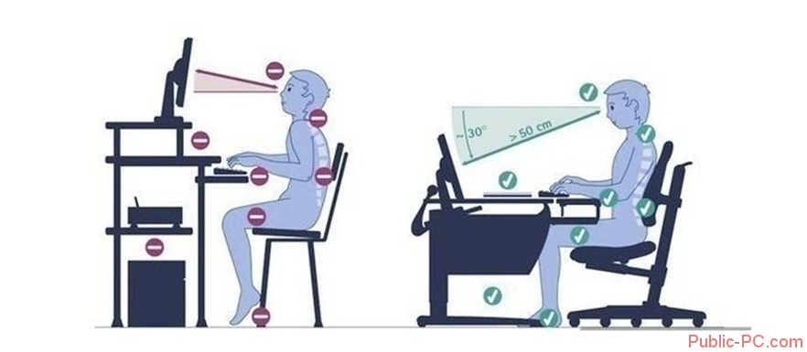

Перерывы – большая услуга собственному здоровью. Причем не только в рабочее время, но и при любом использовании компьютера (интернет, фильмы, соцсети).

Техника безопасности при работе с компьютером
Компьютер – это сложное устройство, работающее под напряжением, поэтому на него тоже распространяются техника безопасности к электрическим устройствам. Применимо к компьютеру соблюдайте основные правила:
Не работайте с компьютером при наличии внешних повреждений корпуса или изоляции силовых кабелей. В этом случае требуется замена кабелей или обращение в сервисный центр.
Не кладите на корпус системного блока и не храните на нем разные предметы, особенно тяжелые, т.к. в этом случае может возникнуть вибрация, которая может вызвать нарушения работы компьютера.
Не рекомендуется включать компьютер в розетки без заземления. Розетки и вилки должны быть цельными, без повреждений.
Не включайте компьютер в помещении с высокой влажностью.
Не оставляйте работающий ПК без присмотра длительное время.
Провода и силовые кабеля компьютера должны быть расположены так, чтобы исключить возможность наступить на них или поставить что-то тяжелое.
Нельзя работать с компьютером при открытом корпусе системного блока.
Соблюдая технику безопасности и рекомендации, вы исключите риск ущербу своему здоровью и имуществу.
Объектом исследования является разработка образовательного сервиса по изучению языка программирования Python

Целью данного проекта является создание онлайн-платформы, которая предоставит пользователям удобный и эффективный инструмент для освоения языка Python.
Обучение программирования, использую различные интернет-ресурсы, довольно распространенно в век информационных технологий. Существуют некоторые интернет-ресурсы, способных удовлетворить потребности пользователя в получении как теоретических знаний, так и практических навыков

Для разработки такого мобильного приложения я буду использовать среду разработки visual studio, visual code

В качестве базы данных я буду использовать mysql.

Помимо базы данных приложение будет иметь регистрацию и авторизацию пользователя. Для этого я буду использовать средства, которые имеются в ASP.Net такие как complain и куки. Таким образом пользователи смогут регистрироваться и оставаться авторизованным.
Затем были сформированы требования к программному продукту:

- Регистрация и аутентификация пользователей: Разработка обязательной процедуры регистрации пользователей, включая создание аккаунтов и аутентификацию с помощью логина и пароля.
- Учебные материалы: Предоставление обучающих материалов, таких как учебные видео, интерактивные уроки, текстовые инструкции и примеры кода, для изучения основных концепций и возможностей языка программирования Python.
- Практические задания: Предоставление пользователю интерактивных практических заданий, которые помогут им применить изученные концепции и навыки на практике. Система должна быть способна оценивать и предоставлять обратную связь по выполненным заданиям.
- Прогресс и достижения: Отслеживание прогресса пользователей в изучении Python, включая сохранение и отображение достижений, завершенных уроков и выполненных заданий. Пользователи должны иметь возможность видеть свой прогресс и уровень своих навыков.
- Форум и поддержка: Создание форума или чата, где пользователи могут общаться друг с другом, задавать вопросы и получать поддержку от опытных пользователей или инструкторов.
- Адаптивный дизайн: Разработка пользовательского интерфейса, который адаптируется к различным устройствам и позволяет пользователям удобно пользоваться сервисом на разных платформах, включая компьютеры, планшеты и мобильные устройства.
- Интеграция среды разработки: Предоставление пользователю интегрированной среды разработки (IDE) или возможность подключения внешних IDE для написания и исполнения кода на Python.

Возможности различных пользователей

Не зарегистрированный пользователь может выполнять следующие действия:
- просмотр основной страницы сайта;
- просмотр информации о курсе;
- просмотр статей;
- возможность зарегистрироваться.
Зарегистрированный пользователь, к дополнению возможностей незарегистрированного пользователя, имеет следующие возможности:
- аутентификация, которая включает в себя ввод логина и пароля;
- выполнять действия с акантом, изменять свои данные;
- работать с курсом: проходить тесты, изучать теорию.
Администрация в дополнение ко всему предыдущему, может выполнять следующие действия:
- редактировать курс, что в себя включает: добавление курсов, добавление уроков, создание лекций, создание тестов;
- работа с пользователями: создание и удаление.
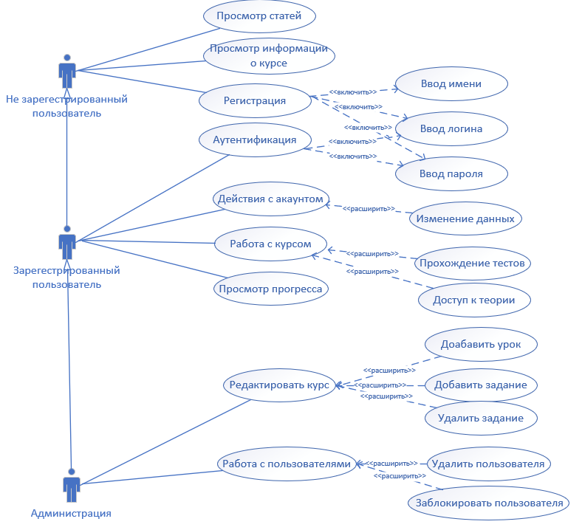
Рисунок 1 варианты использования

Приведенная диаграмма (рисунке 1) показывает взаимодействие актёров с прецедентами в рамках проекта

Пользовательские требования на уровне:
- Возможность создания учетной записи пользователя с указанием логина и пароля.
- Авторизация пользователя для доступа к персональным данным и сохраненному прогрессу обучения.
Обучение и учебные материалы:
- Предоставление структурированного образовательного материала по языку программирования Python.
- Понятные и интерактивные учебные модули, охватывающие основные концепции и темы программирования.
- Примеры кода, объяснения и демонстрации работы программ для лучшего понимания материала.
- Возможность прохождения практических.

Мониторинг и оценка прогресса:
- Отслеживание прогресса пользователя в изучении Python, включая выполненные задания и результаты тестов.
- Предоставление обратной связи и рекомендаций для улучшения навыков программирования.
- Интерактивные функции:
- Возможность задавать вопросы и получать поддержку от экспертов или сообщества.
- Интерактивные упражнения и игры для активного погружения в изучение языка программирования.
- Возможность общения и сотрудничества с другими учащимися, обмен опытом и решениями.

Доступность и адаптивность:
- Поддержка различных устройств и платформ, включая компьютеры, планшеты и мобильные устройства.
- Адаптивный дизайн и удобство использования на разных размерах экранов.
- Поддержка доступности для пользователей с ограниченными возможностями.
- Пользовательский опыт:
- Интуитивно понятный интерфейс и навигация, чтобы пользователи могли легко ориентироваться в сервисе.
- Приятный и привлекательный дизайн, способствующий мотивации и заинтересованности в обучении.
- Персонализация контента и настройки для адаптации под индивидуальные потребности пользователей.
Для разработки мобильного приложения использовались следующие программные средства:
- Visual Studio
- Visual Code
- Adobe Photoshop
- PostMan
- FireFox
- MS Word
- MS Visio

Для разработки я буду использовать свой ПК со следующими характеристиками:
- Процессор – Intel core i9 9900k
- Видеокарта – Nvidia RTX 2080s
- Оперативная память – 32 (2х16) ГБ DDR4
- Объем SSD накопителя – 2 x 1 тб.
- ОС – Windows 11

Заключение

После завершения производственной преддипломной практики, я обновил свои навыки в области обеспечения безопасности при работе с компьютером, собрал ценный практический материал, относящийся к моей выпускной квалификационной работе, и успешно выполнил поставленные индивидуальные задания.

